Collège Fichez. Intégration « branche par branche »
22 septembre 2013
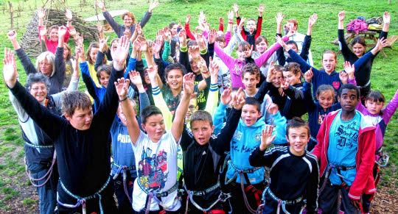

Jeudi, encadrés par leurs professeurs principaux, les élèves des classes de 6edu collège Louis-et-Marie-Fichez se sont rendus à l'Ecopark de Penzé pour leur journée d'intégration.« Cette sortie, souligne le principal, Yves Le Gall, est l'occasion pour ces élèves d'apprendre à se connaître entre eux ainsi que leurs professeurs. Après une journée de rentrée qui leur a été réservée et une première quinzaine de jours d'école d'adaptation à de nouveaux repères, cette journée d'intégration marque le début de leur vie de collégien ».

Collège Fichez. Cross sur le circuit des Garennes
20 octobre 2013
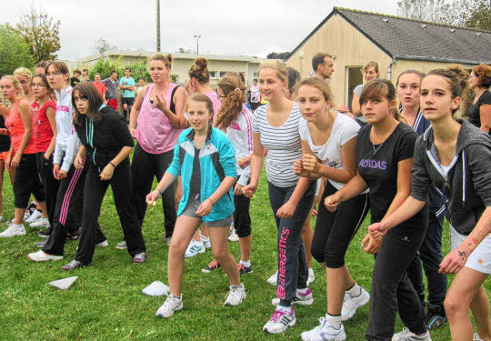
Organisé par les enseignants d'éducation physique de l'établissement, Stéphane Cadiou et Catherine Mével-Cloarec, aidés par tout le personnel, le cross du collège Louis-et-Marie-Fichez s'est déroulé, mardi, sur le circuit des Garennes, tracé aux alentours du stade de Prat-ar-Goasven. Les élèves étaient répartis en six catégories et il y avait également un classement par classe. Certains membres du personnel ont participé aux différentes courses sous les encouragements des élèves. Les résultats. Benjamines : 1. Laurine Tanguy ; 2. Léna Louarn ; 3. Lucie Lemahieu. Benjamins : 1. Faissoili Aboubacar ; 2. Gwénolé Bastard ; 3. Louis Corre. Minimes filles : 1. Talliah Corcuff ; 2. Camille Jaouen ; 3. Laure Glaziou. Minimes garçons : 1. Maxime Bramoullé ; 2. Damien Jacob ; 3. Angelo Le Duff. Cadettes : 1. Morgane Schneider ; 2. Eva Comte. Cadets : 1. Benjamin Gouédard ; 2. Barnabé Pleiber. Par classes : 1. 6e 1 ; 2. 4e 2 ; 3. 4e 1.

Collège Fichez. Remise de diplômes aux anciens élèves
13 octobre 2013
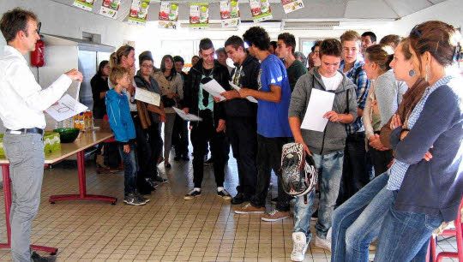
La grande majorité des anciens élèves du collège Louis-et-Marie Fichez qui, en juin dernier, avaient terminé leur parcours de collégien avec succès en obtenant leur Brevet des collèges, sont revenus, vendredi, dans l'établissement, certains avec leurs parents, prendre possession de leur précieux parchemin. Cette remise de diplômes, orchestrée par le principal, Yves Le Gall, en présence des professeurs principaux des classes de 3e, Fabienne Blanchet et Frédéric Ollivier, a été suivie d'un buffet d'honneur autour duquel élèves, parents et enseignants ont pu échanger.

Collège Fichez. Découverte professionnelle chez les pompiers
22 octobre 2013
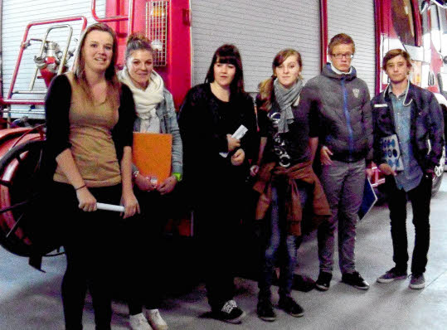
Dans le cadre de l'option « Découverte professionnelle », les élèves de troisième du collège Fichez, encadrés par deux professeurs, Fabienne Blanchet et Joël Corre, se sont rendus, jeudi, à la Caserne des pompiers, boulevard de l'Europe, où deux sapeurs-pompiers leur ont fait découvrir leur métier et ceux associés, qui permettent de faire fonctionner le centre de secours. Au cours de la visite des locaux, les collégiens ont pris connaissance des compétences à acquérir pour pouvoir faire ce métier et des formations associées.

Collège Louis-et-Marie-Fichez. Les sixièmes sur l'estran
24 octobre 2013
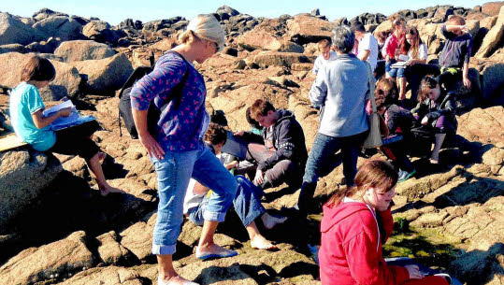
Encadrés par Fabienne Blanchet, professeur de SVT, et Maryse Quiviger, professeur d'anglais, les élèves de sixième du collège Louis-et-Marie-Fichez ont effectué une sortie de deux heures, vendredi, sur l'estran, sous la direction de deux animateurs de la Maison des dunes de Keremma, le temps de la marée. Ils y ont observé des animaux qui vivent dans la zone de balancement des marées.

Collège Fichez. Les 3e ont assisté au festival européen du film court
20 novembre 2013
Les élèves de 3e du collège Louis-et-Marie-Fichez se sont rendus jeudi, au cinéma multiplexe de Brest, pour assister à la projection du programme jeune public du Festival européen du film court. Les six films, présentés lors de cette séance, ont abordé des thèmes auxquels, les jeunes sont sensibles : le premier amour (« Qui sont les super-héros ? »), la discrimination envers les Roms (« Leur jeunesse »), les Noirs (« Betty's blues »), les personnes handicapés (« L'amour bègue »), la musique (« Orchestra Lisboa ») et la protection de l'environnement (« Vigia »). La réflexion autour de l'analyse filmique se poursuivra en cours de français et servira d'objet d'étude pour l'épreuve orale d'histoire des arts, en fin d'année.

Collège Fichez. P'tit déj pour les 6e

7 décembre 2013
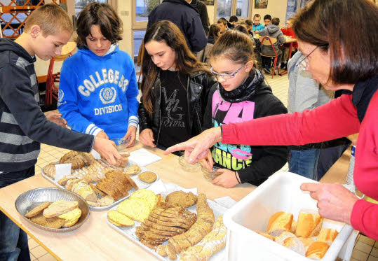
Une fois n'est pas coutume, les élèves de 6eont été conviés à arriver le ventre vide, jeudi, au collège Louis-et-Marie-Fichez. Dans le cadre de l'éducation à la santé, ils ont été invités à y prendre un petit-déjeuner « pédagogique ». Ils avaient, au préalable, réfléchi collectivement en classe, avec leur professeur de SVT (Sciences de la vie et de la terre), Fabienne Blanchet, à la nécessité de prendre un petit-déjeuner équilibré afin de rester en bonne santé, de se développer correctement et de répondre à leurs besoins énergétiques de la matinée.Les élèves, encadrés également par la nouvelle infirmière du collège, Françoise Idot, ont apprécié le buffet complet et coloré, préparé par le cuisinier Jean-Claude Bodénès et son équipe. Ils ont eu beaucoup de plaisir à prendre le « p'tit déj » ensemble, avant de commencer la journée, l'aspect convivial étant un des objectifs éducatifs visés par cette action. Le principal, Yves Le Gall, s'est félicité de la réussite de l'opération grâce, aussi, à la participation de fournisseurs partenaires.
ContactCollège Fichez tél. 02.98.69.62.37.

Collège Fichez. Visite de la station d'épuration
14 décembre 2013
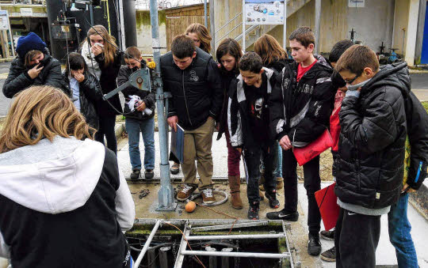

Elsa Mouche, professeur de sciences physiques, et Fabienne Blanchet, professeur de SVT au collège Louis-et-Marie-Fichez, ont organisé jeudi, pour les élèves de cinquième, une visite de la station d'épuration.Cette visite a permis aux élèves qui étudient, en sciences physiques, les différentes techniques de filtration, de voir une utilisation concrète dans le traitement de l'eau.Dans le cadre de leur cours de SVT et de la répartition des êtres vivants dans l'eau, cette sortie a permis aux élèves de voir comment l'homme influence cette répartition, notamment par le nettoyage des eaux usées avant leur rejet dans les cours d'eau.

